# Portofolio Muhammad Ramdhani

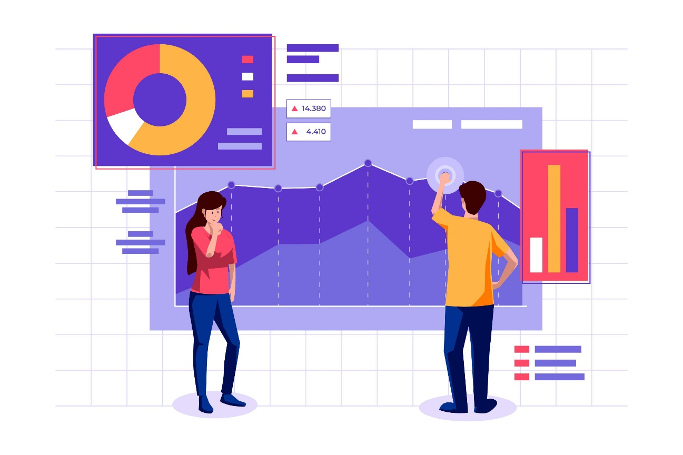

Hai! Saya adalah lulusan baru jurusan Sistem Informasi dengan kemampuan dalam analisis data, pemecahan masalah, dan otomasi data real-time. Saya memiliki pengalaman magang 1,5 tahun dalam mengelola data alumni. Saya mahir menggunakan alat dan teknologi olah data seperti Spreadsheet, Excel, Python, dan SQL. Saya bisa bekerja secara individu maupun dalam tim, berorientasi pada hasil, teliti, dan mampu bekerja di bawah tekanan. Saya siap berkontribusi untuk menghasilkan wawasan yang relevan bagi bisnis Anda.

Salam,

Muhammad Ramdhani

**Case Study: Real-time Visualization Data Tracer Study Universitas XYZ.**

**Business Understanding:**

Tracer Study adalah indikator utama kinerja perguruan tinggi yang mengukur hasil pembelajaran alumni di industri. Ini mendukung program Merdeka Belajar Kampus Merdeka (MBKM) yang digagas oleh Kemendikbudristek. Penelusuran alumni membuktikan efektivitas MBKM. Program Tracer Study adalah bagian dari Biro ABC di Universitas XYZ. Program ini membantu mengukur kualitas alumni di industri, mendukung kurikulum, dan memfasilitasi kesesuaian bidang ilmu dengan dunia kerja. Data yang dikumpulkan termasuk waktu mencari pekerjaan, status pekerjaan, pendapatan, kompetensi lulusan dan lainnya.

Alur Program Tracer Study berawal dari pembuatan kuesioner, Blast Alumni, baru setelah itu data didapatkan dari hasil kuesioner. Kuesioner memiliki lebih dari 50 pertanyaan. Data dalam bentuk Google Spreadsheet sebanyak 144 kolom. Data tersebut berbentuk real-time, jika ada data baru, maka akan masuk ke row paling bawah.

Biro ABC bertugas menyediakan data kebutuhan akreditasi setiap program studi maupun universitas. Diantaranya mencakup IKU 1 perguruan tinggi, Lulusan Mendapat Pekerjaan yang Layak. Sub-topik IKU 1 antara lain :

* Waktu dalam mencari pekerjaan,
* Cara mencari pekerjaan,
* Waktu untuk memperoleh pekerjaan,
* Jumlah perusahaan yang dilamar, Jumlah perusahaan yang merespon,
* Status pekerjaan lulusan, situasi lulusan, aktif mencari pekerjaan dalam 4 minggu terakhir,
* Jenis perusahaan/ instansi/ institusi lulusan bekerja,
* Jumlah pendapatan perbulan lulusan,
* Hubungan antara program studi dengan pekerjaan,
* Persepsi lulusan tentang tingkat pendidikan dalam pekerjaannya,
* Alasan bekerja meskipun pekerjaan tidak sesuai dengan bidangnya,
* Tingkat kompetensi lulusan, kontribusi perguruan tinggi dalam kompetensi lulusan.

**Problem:**

1. Tidak memiliki data backup ketika datanya sewaktu waktu memiliki masalah.
2. Data yang dihasilkan masih dalam bentuk mentah dan belum memiliki dashboard automation.

**Problem Solution:**

1. Membuat layanan jika data bertambah, maka data akan menduplikasikan dirinya ke tempat lain.
2. Data harus dibersihkan, dan membuat dashboard real-time dimana ketika ada data masuk, visualisasinya harus menyesuaikan.

**Solving Problem:**

1. Data dalam bentuk Google Spreadsheet. Layanan ini dibuat dengan Google Apps Script dan menjalankan trigger, Trigger ini dapat berjalan jika spreadsheet yang terhubung dengan kuesioner survey memiliki data yang bertambah di baris paling bawah, data tersebut akan disalin ke dalam spreadsheet baru yang mana spreadsheet lama tidak akan terganggu datanya.

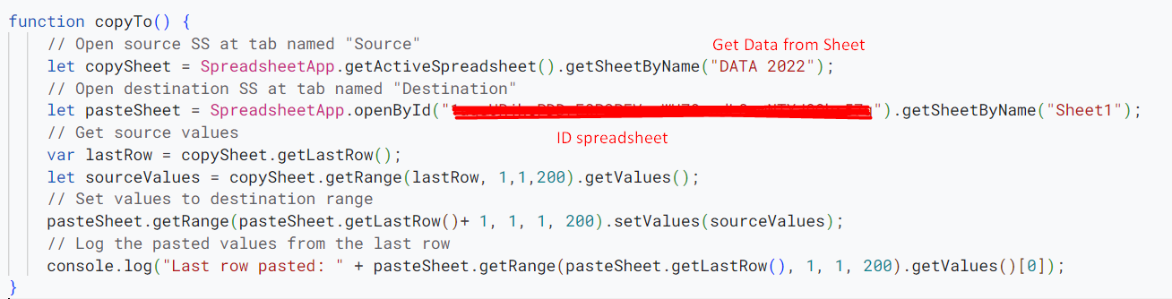

2. Membersihkan data dan membuat dashboard real-time.

Data Cleaning:

Data cleaning dilakukan dengan formula, mencocokkan data pada data base alumni yang didapat dari Biro D.





Membuat Tables untuk visualisasi:

1. Count data dan per Program Studi (COUNTIF + COUNTIF)

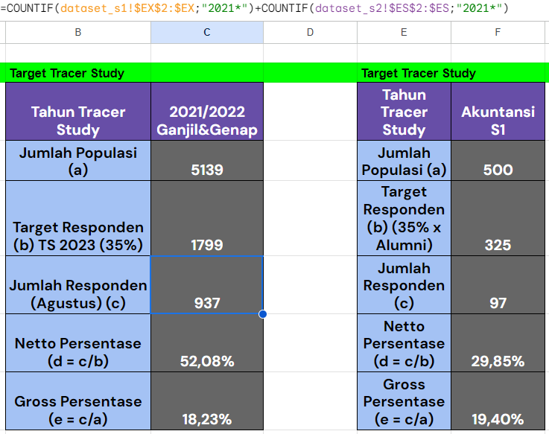

1. Count Status Alumni (COUNTIFS + COUNTIFS)

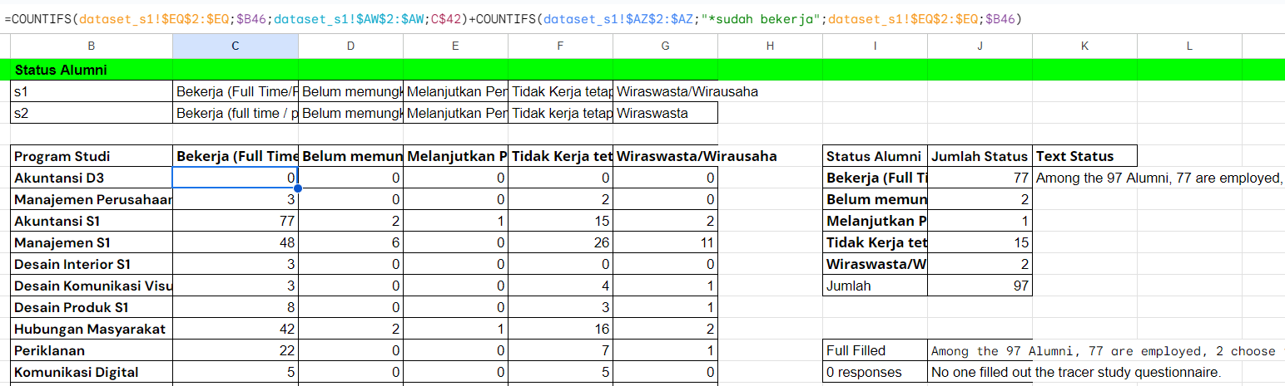

* Text Visualization (CONCATENATE,SUM)

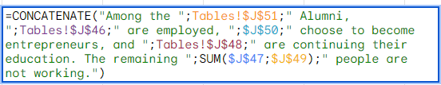

* Text Status (IF)

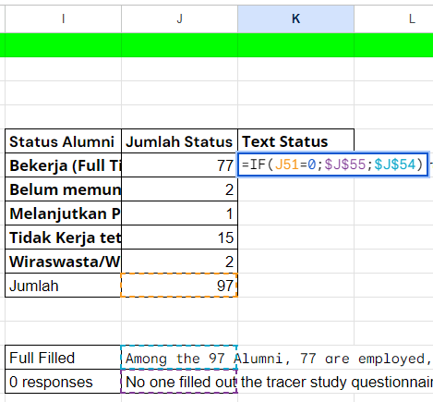

1. Average Masa tunggu lulusan per Program Studi

* IFERROR(ROUND(AVERAGEIF)

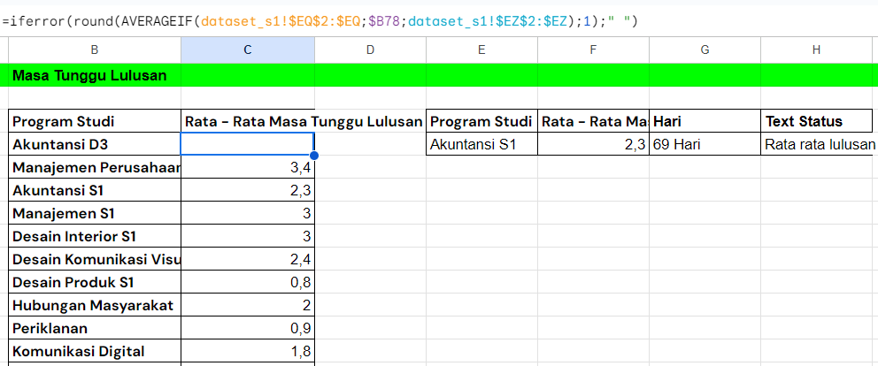

* Vlookup data di samping

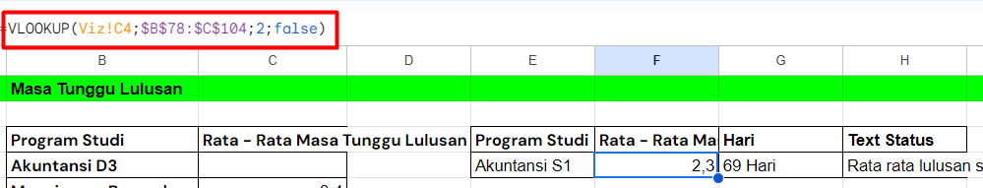

* Change Month into Days

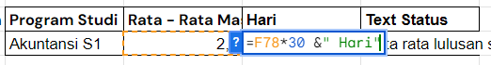

1. Pendapatan Gaji

* FILTER

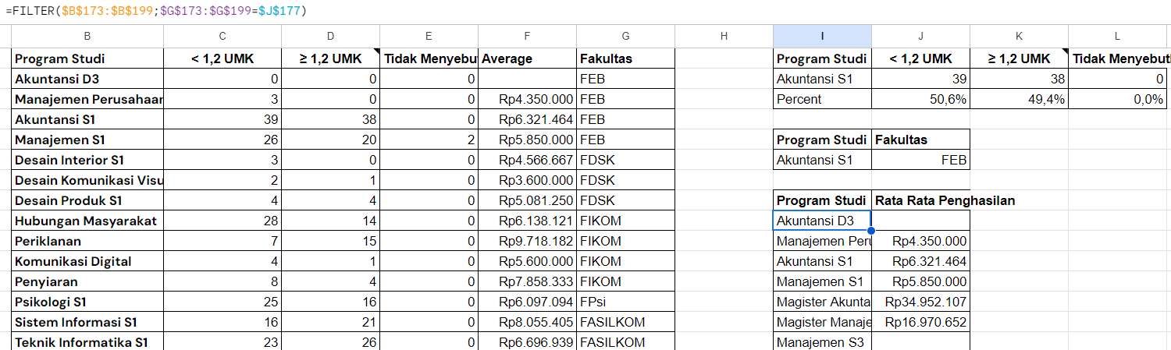

Dan seterusnya.

Visualisasi Real-Time Dashboard:

Diagram dan text akan berubah jika data validation pada kolom C4 berubah. Pada kolom C4 di bawah menunjukkan bahwa kolom tersebut menjadi acuan untuk visualisasi data. Dashboard ini juga akan berubah seiring pertambahan data setiap waktunya.

